муниципальное дошкольное образовательное учреждение
«Детский сад № 3 Кировского района Волгограда»
(МОУ Детский сад № 3)
400079, Волгоград, ул. им. гвардии майора Маресьева, здание 2
8 (8442) 43-80-34, dou3@volgadmin.ru.

Региональный этап всероссийского конкурса
экологических проектов "Волонтеры могут все!"

В номинации «Чистая планета»

Проект на тему:

«Природе помоги – мусор раздели!»

Авторы:
Журавлева Дарья Олеговна
Самойлова Анастасия Юрьевна
Руководитель:
Федотова Алия Рашитовна

Волгоград 2025г.

Введение.

В современном мире, где экологические проблемы становятся все более актуальными, важность формирования экологического сознания у подрастающего поколения не может быть переоценена. В условиях стремительного роста населения, увеличения объемов потребления и, как следствие, образования отходов, необходимо уже с раннего возраста прививать детям понимание важности заботы о природе и окружающей среде. В нашем случае на участке во время прогулки был обнаружен мусор нанесенный порывом ветра и дети увидев такую печальную картину предложили помощь в сборе мусора. Мы же понимаем, что собирать мусор в одну кучу нецелесообразно, правильно было бы его сразу разделить и утилизировать в разные контейнеры. Отсюда родилась идея создания проекта "Природе помоги – мусор раздели!", который направлен на обучение детей второй младшей группы основам правильного отношения к окружающей среде и важности раздельного сбора мусора. В рамках данного проекта мы стремимся не только познакомить детей с основными понятиями, но и развить у них навыки, которые помогут стать ответственными гражданами, заботящимися о своей планете. Несформированность культуры раздельного сбора мусора в обществе ведет к трудностям в воспитании подрастающего поколения с точки зрения гуманного отношения к природе. Важно отметить, что воспитывать всегда легче, чем перевоспитывать. Именно в детском возрасте закладываются основы мировосприятия, формируются привычки и установки, которые будут сопровождать человека на протяжении всей жизни, поэтому обучение детей основам экологии является не только необходимым, но и крайне важным шагом на пути к формированию экологически ответственного общества. В рамках нашего проекта мы будем рассматривать различные аспекты, связанные с этой темой, начиная с введения в экологическое сознание и заканчивая вовлечением родителей в процесс экологического воспитания.
Технологическая карта проекта:
Вторая младшая группы № 11
(6 – 7 лет)
"Природе помоги – мусор раздели!"
Вид проекта | Информационный.
Срок реализации | Краткосрочный (1 неделя)
Участники проекта | Воспитатели, дети и их родители.
Цель | Заложить основы формирования культуры раздельного сбора мусора.
Проблема проекта | Недостаток знаний о раздельном сборе мусора и его значении для экологии у детей младшего возраста.
Актуальность проекта | Проект направлен на обучение детей второй младшей группы основам экологически правильного поведения и важности раздельного сбора мусора. В ходе занятий малыши познакомятся с понятиями экологии, мусора и его сортировки. Дети будут учиться различать мусор по материалам и способам его переработки.
Задачи | - Воспитание аккуратного и бережного отношения к природе,  - развитие навыков сортировки отходов,  - обсуждение влияния мусора на природу,  - проведение практических занятий по раздельному сбору мусора,  - формирование у родителей культуры обращения с мусором.
Прогнозируемый результат: | - повышение у детей уровня экологической воспитанности,  - проявление у детей ответственного и гуманного отношения к окружающей среде и природе,  - повышение уровня знаний детей о вторичном использовании бытового мусора и его переработке.
ПОДГОТОВИТЕЛЬНЫЙ ЭТАП
1. Изучить методическую литературу, научную и художественную литературу по заявленной теме и подобрать наиболее подходящую по возрасту.
2. Дидактическое и методическое оснащение проекта.
3. Проведение анкетирования среди родителей.
4. Подготовка мероприятия с родителями.
ОСНОВНОЙ ЭТАП
1. Мероприятия по реализации проекта с детьми.
2. Привлечение родителей к работе по реализации проекта.
3. Изготовление макета Земли.
ЗАКЛЮЧИТЕЛЬНЫЙ ЭТАП
1. Анализ полученных результатов
2. Рекомендации для родителей

Итоговое мероприятие:
проведение праздника «Эколята в гостях у ребят».
Продукты проекта:
создание макета «Земля наш общий дом»,
оформление книжки-малышки «Береги землю от мусора»,
создание лэпбуков «День земли», «Береги природу».
План мероприятий по реализации проекта.
Дни недели | Виды деятельности | Задачи
понедельник | Беседа «Что такое мусор и откуда он берется?» | Подвести детей к пониманию, что окружающая нас природа это наш дом, а дома должно быть чисто, чтобы все его жители были в безопасности. Рассказать о вреде загрязнений.
понедельник | Рассматривание иллюстраций с чистыми и грязными местами отдыха людей.  (Приложение 1) | Рассмотреть на картинке мусор из разных материалов.
понедельник | Дидактическая игра «Раздели мусор»  (Приложение 2) | Приобщать детей к сортировке мусора.
понедельник | Анкетирование родителей  (Приложение 3) | Проанализировать осведомленность родителей, сформировать повестку для дальнейшей работы с детьми
вторник | Просмотр мульфильма Смешарики (серия про корову, которая пила загрязненную воду) | Донести понимание, что мусор разлагается долгие годы и что от этого загрязняется почва и вода, чтобы избежать негативных последствий необходимо правильно утилизировать мусор.
вторник | Подвижная игра «Сортировка мусора» | Разложить в разные корзины пластиковые крышки от бумажных шариков.
вторник | Раздача памяток для родителей  (Приложение 4)
среда | Разгадывание загадок о материалах из которых изготавливаются окружающие нас вещи.  (Приложение 5) | Познакомить детей с разными материалами и способами их переработки.
 | Игра с лепбуками «Береги природу» и «День земли»  (Приложение 6) | Закрепить знания о способах охраны природы.
четверг | Беседа о макулатуре | Познакомить детей с понятием «макулатура», рассказать, что вторичная переработка бумажного сырья бережет деревья от вырубки
четверг | Трудовая деятельность «Сбор бумажных отходов после аппликации» | Закрепить знания о макулатуре, собрать ее в группе
четверг | Работа с родителями «принести макулатуру» | Формировать приемственность работы в детском саду и дома
пятница | Проведение мероприятия «Эколята в гостях у ребят»  (Приложение 7) | Закрепление знаний о необходимости раздельной утилизации мусора
 | Совместная работа детей и воспитателей создание макета «Земля наш общий дом»  (Приложение 8) | Закрепление знаний об охране окружающего мира.
Приложение 1

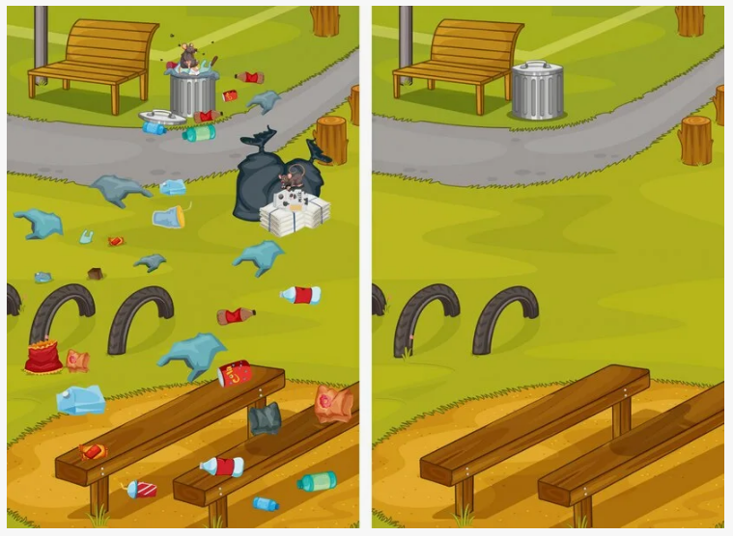

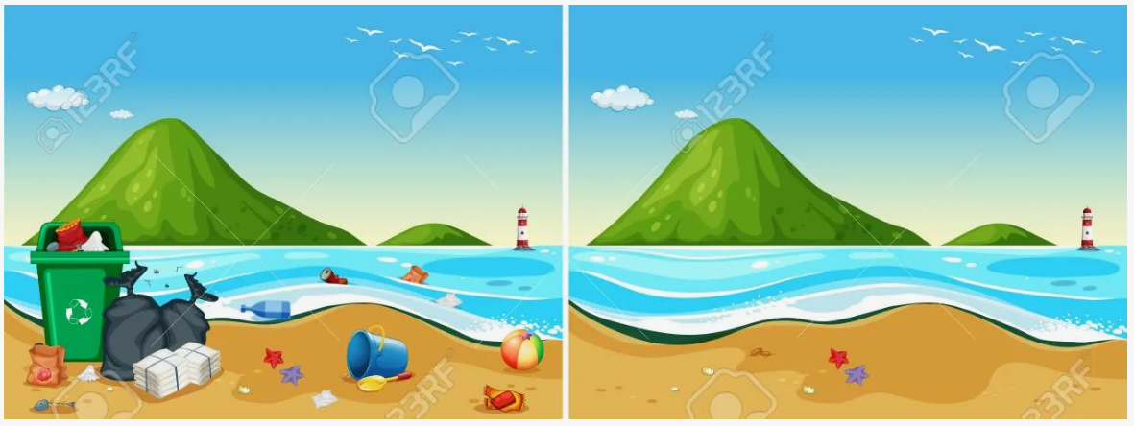

Приложение 2

Фото игры «Раздели мусор»
Приложение 3
Анкета для родителей.
1. Куда вы выбрасываете мусор? (Мусоропровод, мусорный бак, другие
варианты.)
______________________________________________________________
2. Как часто вы это делаете? _______________________________________________________________
3. Какого вида мусора больше всего в вашем мусорном ведре (отметить):
— пищевые отходы,
— упаковочные материалы (пластик),
— бумага,
— другое (укажите, что именно)__________________________________
4. Как вы считаете, можете ли вы уменьшить количество выбрасываемого мусора? (Если да, то предложите свои варианты, если нет, — объясните, почему)
_______________________________________________________________
5. Знаете ли вы, куда девается мусор, который вы выбрасываете?
_______________________________________________________________
_______________________________________________________________
6. Готовы ли вы сортировать отходы? ________________________________________________________________
7. Всегда ли вы выбрасываете мусор в урны (мусорные баки)?
_______________________________________________________________
8. Сдавали ли вы когда-нибудь макулатуру? Если нет, то почему?
_______________________________________________________________
9. Были ли случаи, когда ситуация заставляла вас выбросить мусор в речку или на ее берег, в овраг, на обочину дороги (например, из окна автомобиля или поезда), на улице? Делали ли вы это в присутствии ребенка? ________________________________________________________________
________________________________________________________________
10. Обращали ли вы внимание ребенка на то, что мусор нужно выбрасывать только в специально отведенных для этого местах? ________________________________________________________________ ________________________________________________________________
11. Как вы считаете, достаточно ли урн в вашем городе? ________________________________________________________________
12.Что вы делаете с мусором во время отдыха на природе?
________________________________________________________________________________________________________________________________
С уважением и благодарностью – педагоги, ваши помощники в воспитании ваших детей.

Приложение 4

Фото памяток

Приложение 7
«СОРТИРУЕМ МУСОР – БЕРЕЖЕМ ПРИРОДУ»
Показ глобуса.
Дорогие ребята, посмотрите, какая большая наша планета, как прекрасна наша «Земля!». Самая красивая планета нашей вселенной, с голубыми озерами, морями, зелеными лесами и голубым небом! Вся эта красота нуждается в защите, как вы думаете?
Ответы детей: Да. Конечно!
Воспитатель: Да ребята, наша природа нуждается в защите и охране. Если мы хотим жить в прекрасном мире с чистым воздухом и чистой водой, красивыми лесами и удивительными животными каждому из нас надо приложить максимум усилий для сохранения природы.
Поэтому, ребята, очень важно получить знания о природе, связи человека и окружающей среды. А помогут нам в этом Эколята.
Ребята, а Вы знаете, кто такие Эколята? (ответы детей)
Сказочник: Сегодня мы с вами отправимся на речку.
Там полным – полно чудес.
Если сказка в дверь стучится, ты скорей ее впусти,
Потому что сказка – птица: чуть спугнешь – и не найти.
У нее чудес запас, и всегда готово
Каждый раз для всех для нас золотое слово!
Однажды, на речке, бойко плавали рыбки.(Глазки все закрыли...открыли ...мы все оказались на речке...Под музыку появляются рыбки, танцуют )
Сказочник: Но вдруг приехали туристы на пикник…
На речку купаться, пожарить шашлык.
Речка встретила их щедро, как добрых друзей:
Прозрачной водичкой, где много рыб.
Ведь летом на речке интересно, как в сказке:
Кусты и деревья, цветы и лягушки,
И травка зеленая мягче подушки!..
Слышится, громкий разговор и смех. Рыбки уплывают.
Заходят туристы, поют песню.
… Мы веселые туристы, любим петь и танцевать.
Очень любим веселиться, любим в игры мы играть….
Ой ля, ля, ой ля, ля, любим в игры мы играть….
Ой ля, ля, ой ля, ля, эх ма!
Под веселую музыку туристы располагаются на речке, расстилают скатерть, выставляют тарелки, стаканы (одноразовые), танцуют. Один ребенок рыбу ловит с удочкой.
Ребенок- турист :
Ой, какой тут ручеек
Тут кораблик поплывет (бросает бутылку в ручей, идет дальше).
Здесь дерево расти не будет (ломает дерево),
Ходить же надо где - то людям.
И вот эти вот цветы
Тут, конечно, не нужны (топчет цветы).
А вот тут прилягу я,
Столько сделал я не зря (ложится под кустиком).
После отдыха забирают рюкзак и уходят, оставляя за собой мусор.
Сказочник: И как благодарность, на месте стоянки...
Остались пакеты, бутылки и банки.
Ох, речкой сейчас быть совсем нелегко.
Ей бы за вредность давать молоко!
Под веселую музыку появляются рыбки, резвятся в чистой водичке. Одна рыбка поранилась об осколок бутылки и кричит:
“Ой-ой-ой!”
Появляется бабочка: Я бабочка-красавица
летаю весь день в голубых небесах,
кто-то плачет услыхала.
Что у вас случилось здесь?
Рыбка: Я плавала в воде и поранилась
Бабочка: Я знаю, кто Вам может помочь. Есть у меня друзья эколята. Они помогают всем, кто попал в беду(улетает)
Под музыку залетает бабочка.
Бабочка: Посмотрите! Вот они наши верные друзья-это эколята!
Входят дети-Эколята.
Тихоня: Что у Вас случилось? С кем беда? Мы поможем вам всегда.
Бабочка: Здесь туристы побывали, мусор в речку раскидали, поломали все деревья, растоптали все цветы. Как на речке себя вести не знают, красоту уничтожают. Рыбка хвостик повредила.
Умница: (подходит к рыбке): Ну, посмотрим! (осматривает ножку, смотрит вокруг и видит мусор):Так и есть! Сколько мусора! Не счесть! Кто же мусор разбросал?
Умница: Мусор, стекло! Тут пораниться не мудрено!(Умница перебинтовывает рыбку.)
Тихоня: Вот видите ребята, сама природа мусор не создает. Мусор создает только человек, потому что не хочет убирать за собой. Вот почему, важно не разбрасывать мусор в походе, на прогулке, вырабатывать в себе аккуратность и любовь к природе.
Шалун: Правила поведения, все без исключения, знать должны
Ну- ка, вместе, ну - ка дружно собрать всем нам мусор нужно.
Все вместе: Чтобы в дело шли отходы
Для спасения природы
Мусор, без сомнения,
Требует деления.
Шалун: А знаете ли вы, что переработав 500 жестяных банок можно изготовить велосипед.
А если его закопать, то этот мусор может пролежать в земле много лет. Пластиковый мусор может пролежать в земле до 900 лет, прежде чем исчезнет, газеты и бумага около месяца, стекло до 1000000 лет, а огрызки и очистки будут разлагаться в земле около 2 месяцев.
Умница: Любят книги все читать
Только где бумагу взять,
Столько, чтоб леса хранить
Книги вновь производить.
Вы бумагу не бросайте,
Всё в контейнер собирайте
Фантики, пакеты,
Коробочки, газеты!
Тихоня: Плёнка полиэтилена нам на дачах помогает
Наши овощи на грядках в непогоду охраняет.
Но, а если её бросить, нашу землю засоряет,
Она не разлагается, в земле не растворяется.
Все пакетики, мешочки, аккуратно соберите
И в контейнер вы сложите.
Ёлочка: Пластик это современно,
Ярко, здорово, легко.
Об него ты не поранишь руку
Словно об стекло.
И лекарства и шампуни,
И напитки, и еда,
В яркой пластиковой таре
Упакованы всегда.
На земле скопилось много
Тарелочек и вилочек,
Стаканчиков, бутылочек.
Предлагаю всё собрать,
И на переработку отправлять.
Шалун: Батарейки-очень ядовитый мусор!
Они приносят ущерб природе и вред человеку.
Поэтому просто выбросить батарейки нельзя,
Их нужно сдать на переработку.
Умница: Дружно вставайте, будем мусор собирать!
Мы по речке идём, на которой мы живём,
Мы бумажки и стекляшки собираем и кладём.
Раз в ведро, а два - в контейнер,
Наклоняем дружно спину.
Если вместе потрудиться
Всё вокруг преобразится!
Игра «Соберем мусор вместе». Ребята собирают мусор в контейнер.
Сказочник: Посмотрите, как опять стало чисто и красиво!
- Как сделать так чтобы мусора было меньше?
Мальчик: Бумажные и целлофановые мешки использовать повторно.
Писать и рисовать на обеих сторонах бумаги.
Не покупать больше, чем может понадобиться.
Девочка: Нужно вторично использовать отходы:
- Одежду, которую мы носим можно отдать нуждающимся.
- Не выбрасывать старые игрушки, книги: они могут кому-то понадобиться. Можно отдать в детские дома, интернаты, садики, библиотеки.
- Если есть дача, использовать пищевые отходы для приготовления удобрений.
- Обязательно участвовать в сборе макулатуры и в раздельном сборе мусора
-Мелкий мусор на улице выбрасывать только в урны.
Надеюсь, мы все вместе сделаем наш мир чище и уютнее.
Умница: Все мы знаем, что вода-источник жизни. Никто ещё не научился жить без воды. Вода нужна всем: и растениям, и животным, и людям. Без воды погибнет всё живое. Кажется, что воды на земле много, но чистой воды становится всё меньше и меньше.
(Показывает им две банки: в одну налита чистая вода, а в другой - в воде находится разный мусор.)
Умница: Посмотрите, в одной банке у меня вода из чистой речки, а другой – вода из речки, в которую мальчик выбросил мусор. Чем отличается вода в банках? (ответы)
Умница: Могут в такой грязной воде жить и развиваться рыбки, растения? (ответы)
Хотели бы вы искупаться в такой речке? (ответы)
Умница: В грязной воде купаться запрещено!
Что нужно сделать, если вы заметили мусор в водоеме? (ответ)
Умница: Правильно, ребята! Водоемы от мусора необходимо очищать. Давайте и мы поможем «речке» - очистим грязную воду из банки. (Пропускают воду с мусором через фильтр.)
Умница: Если чистый водоем,
хорошо купаться в нем.
Воду вы не загрязняйте, в неё мусор не бросайте!
Мальчик читает стихотворение и звучит фонограмма «Голоса леса».
Пусть на земле не умирают реки
И стороной обходит их беда.
Пусть чистой остаётся в них навеки
Студёная и вкусная вода.
Любите родную природу-
Озера, леса и поля.
Ведь это же наша навеки родная земля
Так будем же, ребята, все вместе
Мы к ней относиться добрее!
Сказочник: Вы так славно потрудились! Вам пора возвращаться. Закройте глаза и скажите три раза: «Крибле, крабле, бумс».
А теперь пора сказать, сказке до свидания!
Дружно хлопнули в ладоши, вместе топнули ногой.
Всё, что мы сегодня узнали, мы запомнили с тобой!
Воспитатель:
Ребята, как много мы сегодня узнали! Можете рассказать своим друзьям, знакомым, родителям, где мы были, какие правила поведения на природе мы теперь запомним навсегда, и как много нам надо сделать на нашей планете, чтобы она всегда оставалась чистой.

.

